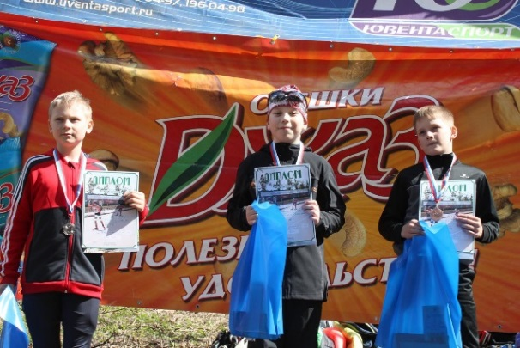 | 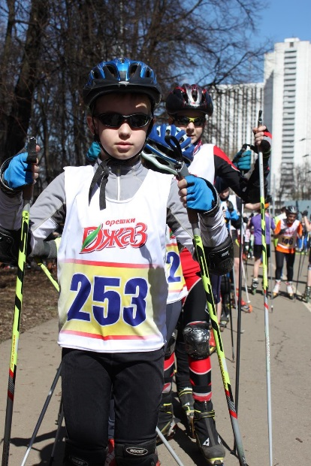 | 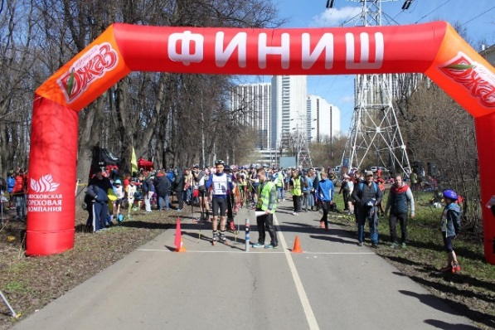

МОСКОМСПОРТ, Администрация ПКиО Измайлово, ЦФКиС ВАО,
АНО «АРТА-СПОРТ», МОК (Московская ореховая компания)

П Р О Г Р А М М А
Открытие Московского Фестиваля лыжероллерных дисциплин 2017 (1 этап)
ПОВТОРКА на призы ПКиО «Измайлово»
30 апреля 2017 года

Старт и зона выдачи стартовых номеров - в 100 м от метро Партизанская, перейти по подземному переходу на другую сторону Измайловского шоссе.
Соревновательная трасса проходит по Народному проспекту ПКиО от трамвайных путей и до пересечения с Московским проспектом ПКиО (см. схему ниже)
ПРЕДВАРИТЕЛЬНАЯ РЕГИСТРАЦИЯ ОБЯЗАТЕЛЬНА
Участник, не прошедший предварительную регистрацию, до старта допущен не будет, это связано с предварительным формированием стартового протокола и присвоением стартовых номеров, что НЕОБХОДИМО при повторном соревновательном формате гонки.
Окончательная версия стартового протокола будет представлена на сайтах 29.04.17 в 19.00

Заявки принимаются до 15.00, 29.04.17
Ссылка для регистрации:
http://artasport.ru/predstoyaschie-meropriyatiya/predstoyaschie-meropriyatiya_82.html
Можно отправить заявку на электронную почту: glo-tanya@yandex.ru
Телефоны для справок: 8-916-636-37-10 Ирина, 8 -916-730-86-20 Татьяна, 8-985-905-11-04 Карина

ДОПУСКАЮТСЯ УЧАСТНИКИ НА РОЛИКОВЫХ КОНЬКАХ (в зависимости от количества заявленных конькобежцев, возможно формирование отдельных номинаций)

Требования к участникам соревнований и условия их допуска
- №  № п/п | Сокращенное наименование группы | Полное  наименование группы | Год рождения | Дистанция
1 | ДМ 1, ДД 1 | дети-мальчики, девочки первой группы | 2007 г.р. и мл. | 1,6 км
2 | ДМ 2, ДД 2 | дети-мальчики, девочки второй группы | 2005-2006 г.р. | 1,6 км
3 | Ю мл, Д мл | юноши, девушки младшего возраста | 2003-2004 г.р. | 3,2 км/2,4 км
4 | Ю ср, Д ср | юноши, девушки среднего возраста | 2001-2002 г.р. | 3,2 км /2,4 км
5 | Ю ст, Д ст | юноши, девушки старшего возраста | 1999-2000 г.р. | 3,2 км /2,4 км
6 | МЮ, ЖЮ | юниоры, юниорки | 1997-1998 г.р. | 4 км/2,4 км
7 | М0, Ж0 | мужчины, женщины основного возраста | 1996-1977 г.р. | 4 км/2,4 км
8 | М1, Ж1 | мужчины, женщины первой возрастной гр. | 1976- 1967г.р. | 4 км/2,4 км
9 | М2 | мужчины второй возрастной группы | 1966-1957 г.р. | 3,2 км
10 | Ж2 | женщины второй возрастной группы | 1956 г.р. и ст. | 1,6 км
11 | М3 | мужчины третьей возрастной группы | 1956-1947 г.р. | 3,2 км
12 | М4 | мужчины четвертой возрастной гр. | 1946 и старше | 1,6 км

РЕГЛАМЕНТ СОРЕВНОВАНИЙ ПРЕДВАРИТЕЛЬНЙ
ОКОНЧАТЕЛЬНЫЙ РЕГЛАМЕНТ БУДЕТ ПРЕДСТАВЛЕН НА САЙТАХ 29.04.17 в 19.00 (после формирования стартового протокола)

Длина дистанции одного повторения – 800 м
Результат определяет сумма времени всех повторений.

ДЕТСКО-ЮНОШЕСКИЙ БЛОК:

ДМ 2, ДД 2, ДМ 1, ДД 1– 2 повторения
Д ст, Д ср, Д мл – 3 повторения
Ю ст, Ю ср, Ю мл – 4 повторения

8.00 до 09.30 - Регистрация и выдача номеров участникам детско-юношеского блока

10.00 - Старт участников детско-юношеского блока раздельный через 10 секунд
Порядок старта:
1–е повторение: Ю ст, Ю ср, Ю мл, Д ст, Д ср, Д мл, ДМ 2, ДД2, ДМ1, ДД1
2–е повторение: Ю ст, Ю ср, Ю мл, Д ст, Д ср, Д мл, ДМ 2, ДД2, ДМ1, ДД1
3–е повторение: Ю ст, Ю ср, Ю мл, Д ст, Д ср, Д мл
4–е повторение: Ю ст, Ю ср, Ю мл

Старт 1-го участника последующего повторения – не раньше, чем через 5 минут после старта последнего участника предыдущего повторения.

НАГРАЖДЕНИЕ! Сразу после финиша и подведения итогов в подгруппах детского блока (ориентировочное время 12.00)

ОСНОВНОЙ БЛОК:

М, М1, МЮ – 5 повторений
М2, М3 – 4 повторений
Ж, Ж1, ЖЮ – 3 повторений
Ж2, М4 – 2 повторений

8.30 до 11.30 - Регистрация и выдача номеров участникам (ОБ)

12.00 - Старт участников основного блока раздельный через 10 секунд
Порядок старта:
1–е повторение: М, М1, МЮ, М2, М3, Ж, Ж1, ЖЮ, Ж2, М4
2–е повторение: М, М1, МЮ, М2, М3, Ж, Ж1, ЖЮ, Ж2, М4
3–е повторение: М, М1, МЮ, М2, М3, Ж, Ж1, ЖЮ
4–е повторение: М, М1, МЮ, М2, М3
5–е повторение: М, М1, МЮ
Старт 1-го участника последующего повторения – не раньше, чем через 5 минут после старта последнего участника предыдущего повторения.

НАГРАЖДЕНИЕ! Сразу после финиша и подведения итогов в подгруппах (ориентировочное время 14.00)

СТАТУС СОРЕВНОВАНИЙ:
ПОВТОРКА на призы ПКиО «Измайлово» - 1 этап ФЛРД будет включен в ЕКП Москомспорта, что даст возможность присвоения спортивных разрядов.
Длина соревновательного участка будет промеряна специальными приборами (800 м)
Квалификация судейской бригады, обслуживающей соревнования ФЛРД, и электронное оборудование соответствует требованиям ЕВСК.
- ЕВСК по ссылке: http://www.minsport.gov.ru/sport/high-sport/edinaya-vserossiyska/23547/
- Рекомендации Москомспорта (стр 33-34) по ссылке:
http://sport.mos.ru/sport_v_moskve/rekomendatsii_moskomsporta/Rekomendacii_2015_03-05.pdf

СТАРТОВЫЙ ВЗНОС оплачивается предварительно при регистрации, по системе электронного платежа (работаем в рамках закона)
400 рублей для групп МЮ, ЖЮ, М, Ж, М1, Ж1, М2, М3.
100 рублей для групп Ж2, М4, ЮСТ, ДСТ, ЮСР, ДСР, ЮМЛ, ДМЛ, ДМ 2, ДД 2, ДМ 1, ДД 1

Выдача стартовых номеров на месте старта

Телефон для уточнения проезда: 8-916-782-07-57 (Андрей)
СХЕМА СОРЕВНОВАТЕЛЬНОЙ ТРАССЫ:

Трасса проходит в живописнейшей части ВАО города Москвы – в ПКиО «Измайловский».
Рельеф – равнинный, создается впечатление небольшого подъема по ходу движения от старта до
финиша.
Траса находится в парке, но не в тени, асфальт сухой (после зимы)
Ширина от 8 до 6 м, соревновательная часть трассы – не менее 4 м, возвратная часть – не менее 2 м.
Рядом имеется пешеходная дорожка для гуляющих (дублер)
Качество асфальта на 4,5 (по пятибалльной системе), асфальт среднезернистый

